wemo
wemoとは家電をスマートフォン等から簡単に制御が可能な電源アダプタのスマートデバイスである。また、電源アダプタの他にwemo familyとして監視カメラ、コーヒーメーカー、LED電球などがある。LED電球はPhilipsのHueと同様、wemo linkという親機と最高で50個まで接続可能なLED電球の間でローカルネットワークが構築されている。一般的にユーザーは専用のアプリを使用して制御するが、Amazon EchoやIFTTTとの連携も可能となっている。wemoでできることは以下の4点である。
- アプリからのON,OFF制御
- スケジュールでのON,OFF制御
- 現在の通電状態の確認
- 消費電力の測定、リアルタイム表示
Wemoを導入するメリットは既存の電化製品をそのままIoT化できるところにある。そのため、ユーザーは少ないコストで家庭内をIoT化することが可能となる。ただし、接続方式はWi-Fiであるため多数の接続はルーターに負荷をかけることが想定される。
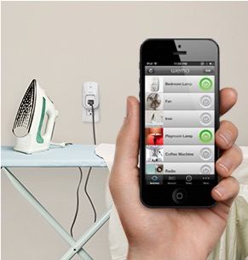
図 ; wemoの使用風景

